16-05-2016

El Consejero de Desarrollo Económico, en relación con la pregunta parlamentaria para su contestación por escrito 9-16/PES-00172, sobre el documento de resumen ejecutivo de Actualización del Diagnóstico de la Estrategia de Especialización Inteligente de Navarra de 30 de marzo de 2016, formulada por el Parlamentario Foral don Guzmán Miguel Garmendia Pérez, del Grupo Parlamentario Partido Socialista de Navarra tiene el honor de informarle de lo siguiente:

con respecto al conjunto de regiones europeas

(192 regiones salvo indicación)
Recursos humanos en
ciencia y tecnología (2014)

Más reciente Dos años antes
2008

Empleo a tiempo parcial (2014)

Comercio a través de internet (2014)

Familias con acceso a banda ancha (2014)
Población 25-64 años
con educación secundaria superior o…
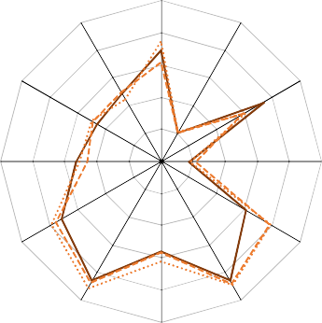

Estudiantes de educación terciaria (2012)

Estudiantes de formación profesional (2012)

Gasto I+D total (2014)

Personal I+D total (2014)

Gasto en I+D público (2014)
Población 25-64 años participando en
formación continua… Personal de I+D en
organizaciones públicas (2014)

con respecto al conjunto de regiones de referencia

(16 regiones salvo indicación)
Recursos humanos en
ciencia y tecnología
(2014)

Más reciente Dos años antes
2008

Empleo a tiempo parcial (2014)

Comercio a través de internet (2014)

Familias con acceso a banda ancha (2014)
Población 25-64 años
con educación secundaria superior o…
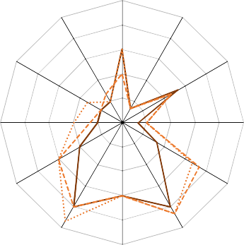

Estudiantes de educación terciaria (2012)

Estudiantes de formación profesional (2012)

Gasto I+D total (2014)

Personal I+D total (2014)

Gasto en I+D público (2014)
Población 25-64 años participando en
formación continua… Personal de I+D en
organizaciones públicas (2014)

con respecto al conjunto de regiones españolas

(17 regiones salvo indicación)
Recursos humanos en
ciencia y tecnología
(2014)

Más reciente Dos años antes 2008
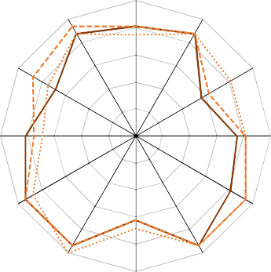

Empleo a tiempo parcial (2014)

Comercio a través de internet (2014)

Familias con acceso a banda ancha (2014)
Población 25-64 años
con educación secundaria superior o…
Estudiantes de educación terciaria (2012)

Estudiantes de formación profesional (2012)

Gasto I+D total (2014)

Personal I+D total (2014)

Gasto en I+D público (2014)
Población 25-64 años participando en
formación continua… Personal de I+D en
organizaciones públicas (2014)

Gráfico 1 Ranking general de los indicadores del entorno empresarial
Fuente: Elaboración propia en base a Eurostat

- ¿A qué se refiere Sodena en este punto?

El diagnóstico refleja los datos comparados de la estadística de empleo parcial de EUROSTAT que dentro de la estadística “Employment and unemployment (Labour Force Survey)”, tiene una sección dedicada al “Full-time and Part-time employment”.
Estos son los resultados comparativos de nuestra región:

- En relación con todas las regiones disponibles UE (192) Navarra tiene la posición 99.
- En cuanto a las regiones seleccionadas de referencia (15), la posición 13.
- En cuanto a las regiones españolas, la número 3.

- ¿Comparte el Gobierno de Navarra esa reflexión?

Recordar que los resultados expresados son los datos objetivos dentro de las variables recogidas por la metodología de medición de la competitividad regional del European Cluster Observatory; sobre estos datos el Gobierno de Navarra no ha realizado ninguna reflexión, sino que se limita a compartirlos.

En los países europeos de referencia este dato es más alto porque los salarios medios son claramente más elevados, lo que hace más atractivos al empleo a tiempo parcial. Esto sería lo deseable.

Es cuanto tengo el honor de informar en cumplimiento de lo dispuesto en el artículo 194 del Reglamento del Parlamento de Navarra.

Pamplona, a 13 de mayo de 2016
El Consejero de Desarrollo Económico: Manu Ayerdi Olaizola

